**ТЕХНИЧЕСКИ УНИВЕРСИТЕТ – СОФИЯ**

**КАТЕДРА ПРИЛОЖНА ФИЗИКА**

Протокол № 5 Студент: Николай Синоров Група: 55

Факултет: СФ Подпис на преподавателя:

**Задача**: **Определяне на специфичния заряд на електрона** 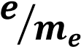

**с електронно-лъчева тръба**

1. **Схема на опитната постановка.**



***S***

***0***



**X**



***S***



**K**



**W**



**F**



**A**



**C**



**Z**



**соленоид**



𝑺

𝟎



𝑺

1. **Описание на метода и теоретични изводи.**

Електрично поле с интензитет  действа на заредена частица с маса  и заряд с електрична сила . Под действие на тази сила неподвижна заредена частица

() се ускорява и придобива кинетична енергия . Изменението на кинетичната енергия  на частицата се дава чрез Магнитно поле с индукция  действа на заредена частица с маса  и заряд , движеща се със скорост  с магнитна сила 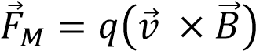. Големината на магнитната сила се дава с израза

където

е кинетичната й енергия в началния

момент

,

е скоростта на частицата

, която тя придобива под

действие на електричното поле

.

Изменението на кинетичната енергия на частицата

е равно на работата

,

извършена от електричното поле

където

е напрежението на електричното поле между

началната и крайната точки на движение на частицата.

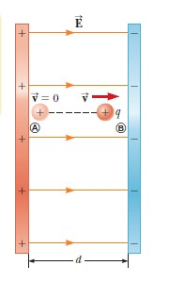

𝑼



𝑬

⃗

⃗



където  е ъгълът между векторите на скоростта  и магнитната индукция .

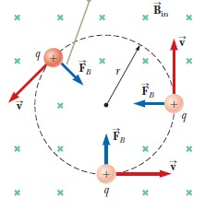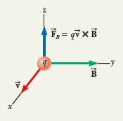

От определението за магнитна сила следва, че тя може да измени само посоката на скоростта на движение на частицата, но не и нейната големина. Ако ъгълът   и магнитното поле е хомогенно 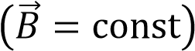, то траекторията на движение

на частицата е окръжност, радиусът , на която може да се определи чрез приравняване на големините на магнитната сила 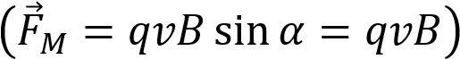 и центростремителната сила

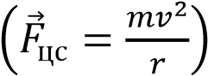, която действа върху движещата се по окръжност частица (ерадиусанаокръжността

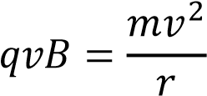

От тук

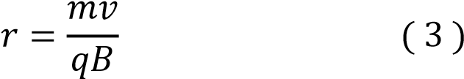

Това движение е периодично с период

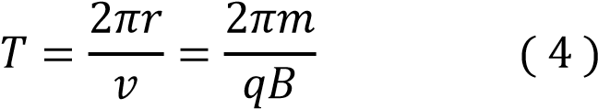

Опитната постановка се състои от електронно-лъчева тръба (ЕЛТ), част от която е поставена в соленоид, така че вътре в нея се създава магнитно поле с индукция , насочена по оста на тръбата. От нагорещения катод на ЕЛТ се излъчват електрони (маса  и заряд ), които се ускоряват от електричното поле между катода K и анода A. Електроните преминават през анода със скорост , която може да се определи от изразите ( 1 ) и ( 2 ), т.е.

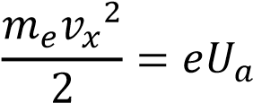

където  е напрежението между катода и анода (нарича се анодно напрежение) или

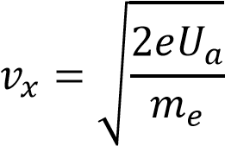

След анода електроните преминават през плосък кондензатор С, чийто интензитет на електричното поле е по направление на оста Z. Това поле отклонява движението на електроните по направление на тази ос. Преминавайки през кондензатора С електроните получават и компонента на скоростта . Следователно скоростта на електрона ще е сума от компонентите й по осите X и Z, т.е. .

След кондензатора С електроните попадат в магнитното поле, създадено от соленоида. Индукцията , на това поле е насочена по посока на оста Х. Под действие на електричното поле между катода и анода електроните имат компонента на скоростта  по оста Х. Тъй като , т.е.  , то ако те имат само тази компонента на скоростта, магнитното поле няма да им действа и ще се движат равномерно праволинейно по оста Х със скорост . Но електроните имат и компонента на скоростта по оста Z. Тъй като , то електроните би трябвало да се движат по окръжност с период, определен от израза ( 4 )

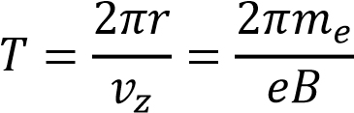

Двете компоненти на скоростта на електроните определят траекторията им на движение да е винтова линия.

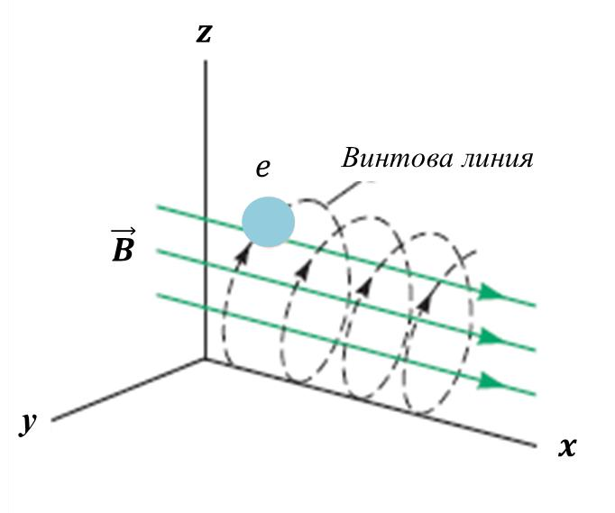

За време един период *Т*  всеки електрон прави една пълна обиколка по съответната винтова линия и попада отново на оста, по която се движи. Следователно за време

*Т* електронът ще измине път

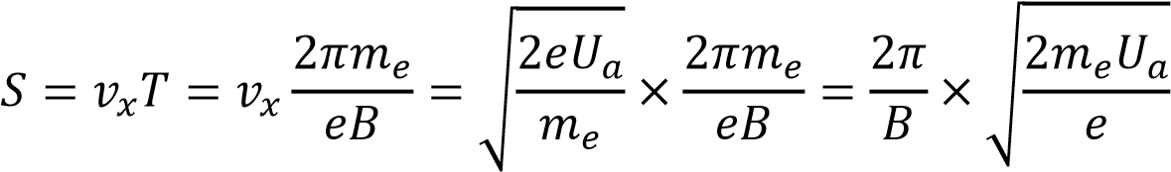

От този израз можем да се намери относителния заряд на електрона 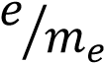

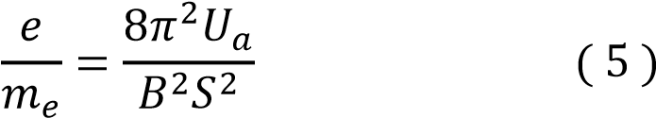

При подходящ избор на анодното напрежение и индукцията на магнитното поле, пътят, изминат от електроните, може да се избере равен на разстоянието между кондензатора С и екрана на ЕЛТ, т.е. . Това разстояние лесно може да бъде измерено.

От друга страна индукцията на магнитно поле, създавано от соленоидa се дава с израза , където  е магнитната константа,  e броя на навивките на соленоида на единица дължина и  е големината на тока през

соленоида. Като се замести израза за  в израза ( 5 ) се получава

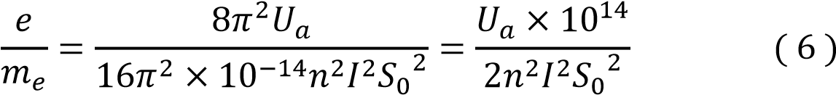

**3. Опитни данни и резултати**



